ESCOLA MUNICIPAL DE EDUCAÇÃO BÁSICA AUGUSTINHO MARCON.
CATANDUVAS, AGOSTO DE 2021.
DIRETORA: TATIANA BITTENCOURT MEEGAT.
ASSESSORA TÉCNICA PEDAGÓGICA: MARISTELA APª. BORELLA BARAÚNA.
ASSESSORA TÉCNICA ADMINISTRATIVA: MARGARETE PETTER.
PROFESSORA: MARLI MONTEIRO DE FREITAS
ALUNO (A): _____________________________________________
DISCIPLINA: ARTE.
TURMA: 2º ANO.

AULA 23 – ARTES - 09/08 A 13/08/2021

1- ATIVIDADE:
Em continuação ao estudo das cores, vamos relembrar como as cores secundárias se formam, as cores primárias formam as cores secundárias.
Agora é sua vez de formar as cores secundárias pintando o espaço abaixo com as cores primárias.

Vermelho e azul = roxo
Amarelo e vermelho = laranja
Azul e amarelo= verde

ROXO

LARANJA

VERDE

ATIVIDADE PRÁTICA: CAÇA AS CORES

O aluno deverá procurar pela casa “coisas que a mamãe usa” nas cores secundárias (verde, laranja e roxo), e realizar a contagem dos objetos. Faça um gráfico de recorte e colagem com os resultados encontrados igual o exemplo.

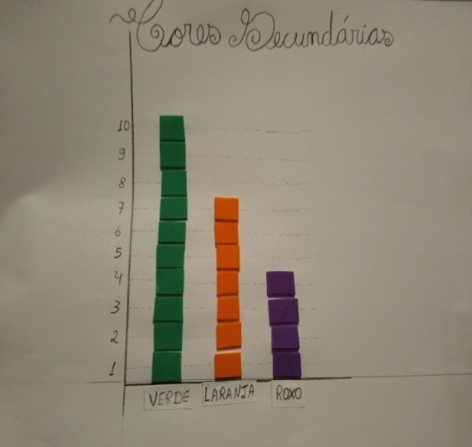

Exemplo
Na minha casa eu encontrei:
- 10 objetos de cor verde
- 7 objetos de cor laranja
- 4 objetos de cor roxo

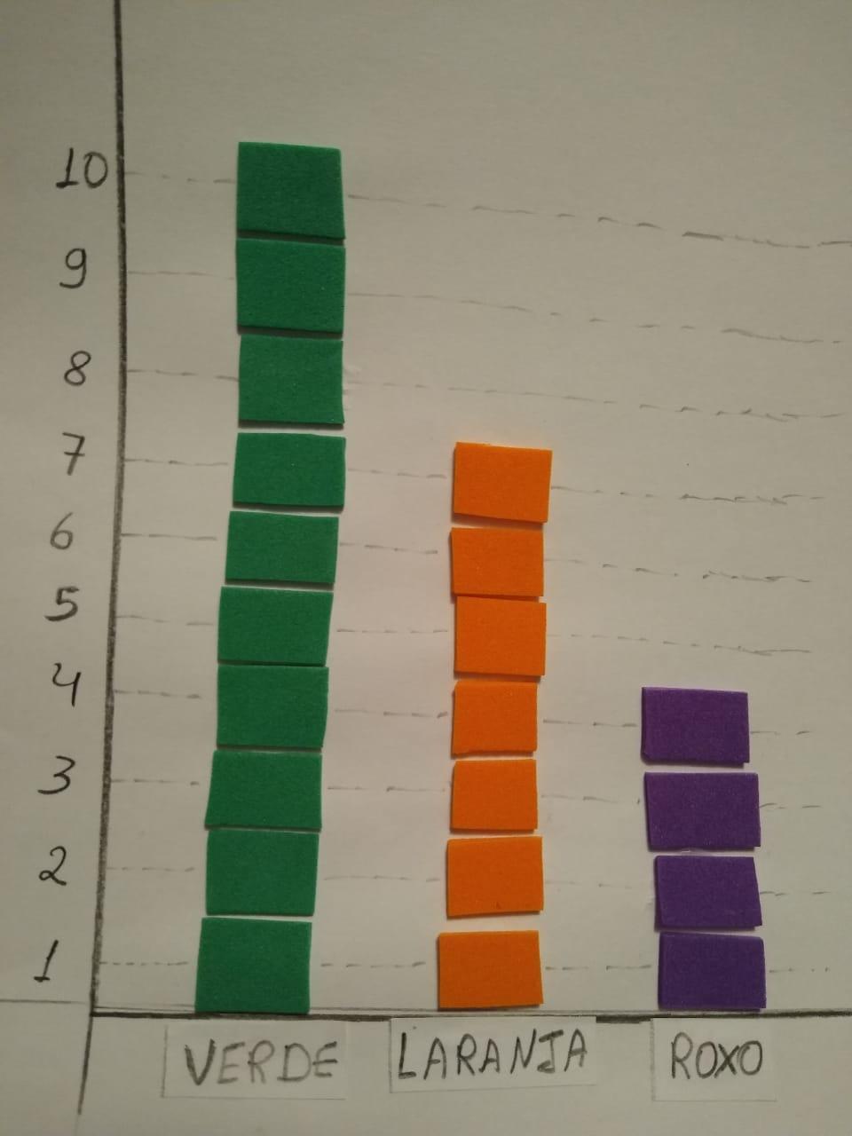
Fique atento para que os papéis sejam recortados do mesmo tamanho e que sejam colados na mesma direção.
Caso não possua papel em casa destas cores, você poderá usar papel branco e pintá-los de laranja, verde e roxo.

Mande fotos no particular da professora Marli

